Педагогический состав ДМШ №9
(на 01 января 2024 года)
 | Артемьева  Оксана Геннадьевна | Преподаватель фортепиано и синтезатора высшей квалификационной категории.  Высшее: КГАКиИ «Художественный руководитель камерного ансамбля, преподаватель»  Среднее специальное: Томское музыкальное училище «Концертмейстер, преподаватель фортепиано»  Общий стаж работы 33 года, стаж работы в организации 15 лет.
 | Белоусова  Алена Андреевна | Преподаватель по классу гитары и домры первой квалификационной категории  Высшее: НГК им М.И. Глинки «Артист ансамбля, артист оркестра, концертмейстер, руководитель творческого коллектива, преподаватель (домра)»  Общий стаж работы 12 лет, стаж работы в организации 10 лет.
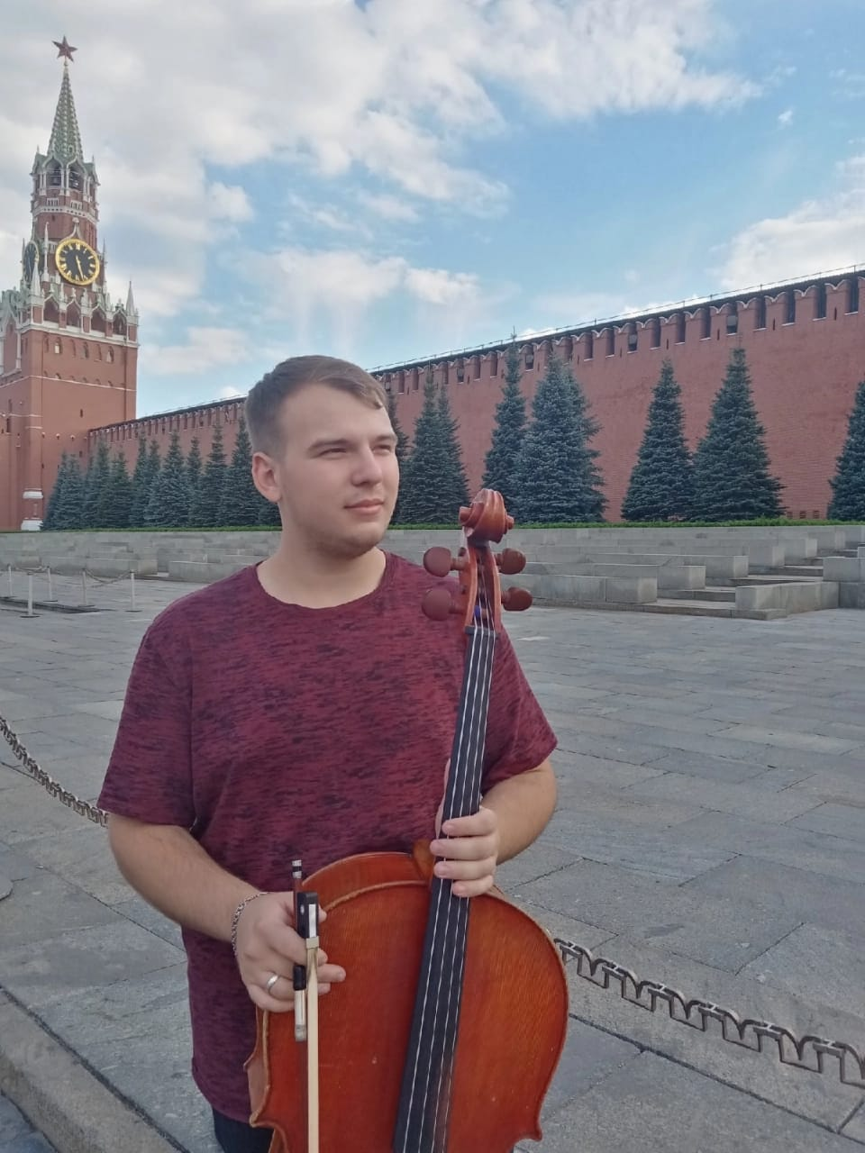 | Батанов Глеб Игоревич | Преподаватель по классу виолончели  Среднее специальное образование: «Иструментальное исполнительство», квалификация артист, преподаватель  Студент НГК им. М.И.Глинки  Стаж работы в организации 1 год
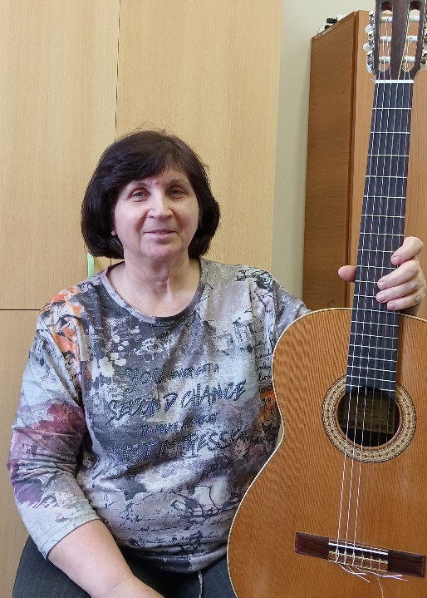 | Беланова Наталья Александровна | Преподаватель по классу гитары первой квалификационной категории.  Высшее: АНО Сибирский институт  «Преподаватель по классу гитары»,  Среднее специальное «Руководитель самодеятельного народного оркестра, преподаватель ДМШ по классу аккордеона»  Общий стаж работы 40 лет,  Стаж работы в организации 3 года
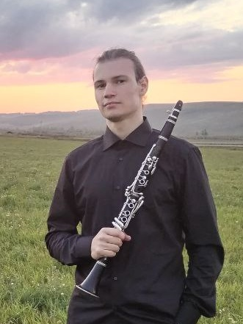 | Бобровник Иван Сергеевич | Преподаватель по специальности кларнет  Среднее специальное:  Норильский колледж искусств,  «Инструментальное исполнительство по видам инструментов»  студент НГК им М.И. Глинки  Стаж работы в организации 6 месяцев
 | Болычева Серафима Сергеевна | Преподаватель фортепиано.  Среднее специальное НОККиИ «Преподаватель, концертмейстер»  Студентка НГПУ  Общий стаж работы 2 года,  Стаж работы в организации 6 мес.
 | Бугаков  Николай Валерьевич | Преподаватель по специальности труба, первой квалификационной категории.  Высшее: НГК им. М.И. Глинки «Преподаватель духовых и  ударных инструментов»  Общий стаж работы 6 лет, стаж работы в организации 6 лет
 | Даниелян  Армен Гамлетович | Руководитель отделения оркестровых инструментов  Преподаватель по специальности  скрипка, первой квалификационной категории Высшее: НГК им. М.И. Глинки «Концертный исполнитель. Преподаватель»  Среднее специальное НМК им А.Ф. Мурова «Артист  оркестра, ансамбля, преподаватель ДМШ»  Общий стаж работы 6 лет, стаж работы в организации 4 года
 | Даниелян  София Александровна | Преподаватель фортепиано, концертмейстер. Высшее: НГК им. М.И. Глинки по специальности «концертмейстер, артист  ансамбля, преподаватель фортепиано»  Общий стаж работы 4 года, стаж работы в организации 4 года
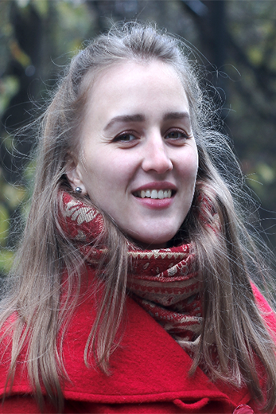 | Еловикова  Дарья Леонидовна | Преподаватель баяна и аккордеона, Преподаватель ударные инструменты, первой квалификационной категории Среднее специальное: «Инструментальное исполнительство», квалификация преподаватель, концертмейстер; Преподаватель ударные инструменты «Педагог дополнительного образования детей и взрослых «Оркестровые духовые и ударные инструменты»  Общий стаж работы 3 года, стаж работы в организации 3 года
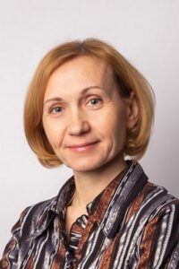 | Карпович  Анна Георгиевна | Руководитель отделения специального фортепиано  Преподаватель фортепиано и синтезатора, высшей квалификационной категории, концертмейстер первой квалификационной категории.  Высшее: НГПУ по специальности «Учитель музыки», Среднее специальное, НМУ им А.Ф. Мурова «Преподаватель фортепиано, концертмейстер»  Общий стаж работы 30 лет, стаж работы в организации 30 лет.
 | Кирдяшкина  Елена Александровна | Преподаватель фортепиано, синтезатора и блокфлейты высшей  квалификационной категории, концертмейстер высшей квалификационной категории.  Высшее: НГПУ по специальности «учитель музыки», Среднее специальное, НМК им А.Ф. Мурова «Преподаватель фортепиано, концертмейстер»  Общий стаж работы 25 лет, стаж работы в организации 25 лет
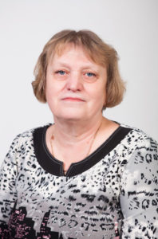 | Клочкова  Любовь Николаевна | Руководитель отделения народных инструментов Преподаватель баяна и аккордеона, высшей  квалификационной категории.  Среднее специальное, Барабинское музыкальное училище «Преподаватель ДМШ по классу аккордеон»  Общий стаж работы 48 лет, стаж работы в организации 48 лет.
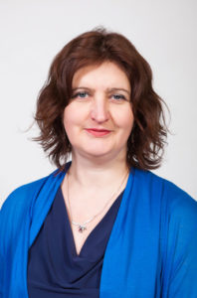 | Коломеева  Марина Владимировна | Руководитель отделения электронно-музыкальных инструментов  Преподаватель фортепиано и синтезатора высшей  квалификационной категории.  Высшее: НГПУ «История и культурология», Среднее специальное «Преподаватель фортепиано,  концертмейстер»  Общий стаж работы 27 года, стаж работы в организации 10 лет.
 | Косулина  Елена Юрьевна | Преподаватель фортепиано высшей квалификационной  категории  Высшее: НГК им М.И. Глинки «Концертмейстер, артист  камерного ансамбля, преподаватель фортепиано»  Общий стаж работы 26 лет, стаж работы в организации 16 лет.
 | Крайнюк Любовь Юрьевна | Преподаватель теоретических дисциплин  Среднее специальное Алтайский государственный музыкальный колледж квалификация Преподаватель, специальность «теория музыки»  Общий стаж работы 2 года, стаж работы в организации 2 года
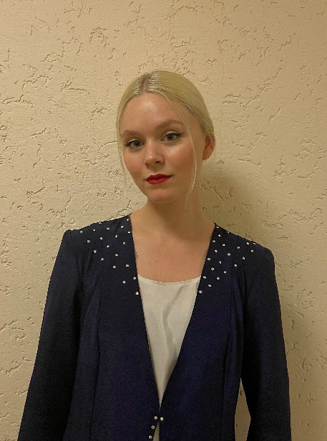 | Кондратова Алена Евгеньевна | Преподаватель общего хора Высшее: НГК им. М.И. Глинки «Дирижер академического хора. Преподаватель»,  Среднее специальное НОККиИ «Дирижер хора, преподаватель»  Общий стаж работы 3 года, стаж работы в организации 2 год
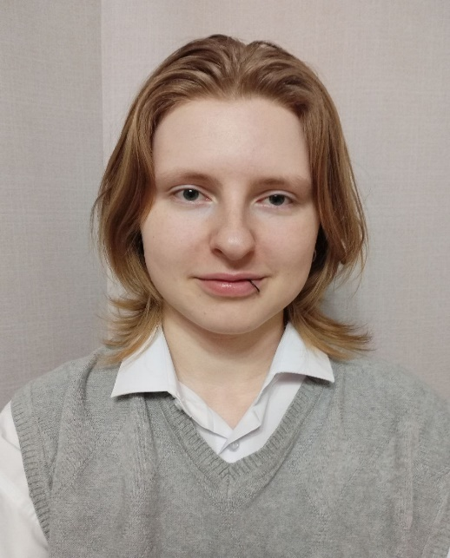 | Нежданова Елизавета Александровна | Преподаватель фортепиано  Среднее специальное: НМК им. А.Ф. Мурова «Инструментальное исполнительство. Фортепиано»  Студентка НГК им М.И. Глинки  Стаж работы в организации 6 месяцев
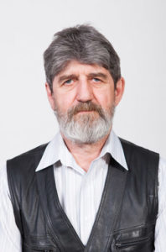 | Лемешков  Владимир Петрович | Преподаватель по классу балалайки высшей квалификационной  категории.  Среднее специальное: Ивановское музыкальное училище «Руководитель самодеятельного оркестра народных инструментов, преподаватель ДМШ (балалайка)»  Общий стаж работы 44 года, стаж работы в организации 44 года
 | Мартынова  Анастасия Сергеевна | Преподаватель хорового пения первой квалификационной категории  Высшее: НГК им М.И. Глинки «Дирижер академического хора, преподаватель»  Общий стаж работы 6 лет, стаж работы в организации 3 года
 | Мелентьев  Кирилл Александрович | Преподаватель по классу ударных инструментов первой квалификационной категории  Высшее: НГК им М.И. Глинки «Концертный исполнитель, преподаватель»  Общий стаж работы 3 года, стаж работы в организации 3 года
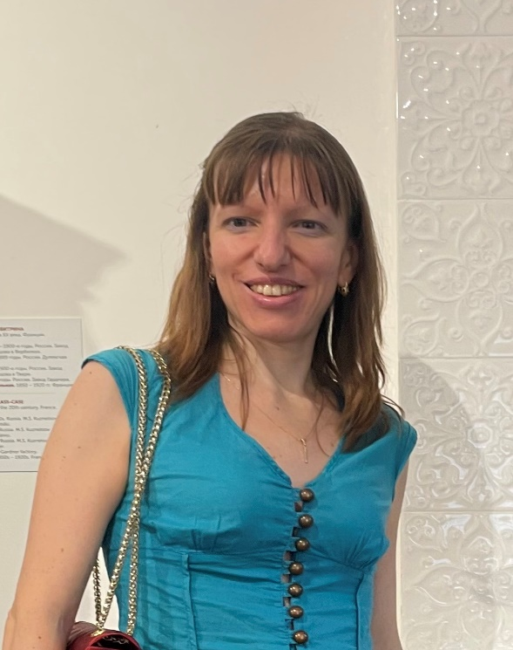 | Непейвода Ирина Юрьевна | Концертмейстер  Высшее: НГК им М.И. Глинки «Концертный исполнитель, преподаватель, специальность фортепиано»  Общий стаж работы 11 лет, стаж работы в организации 1 год
 | Сапожникова  Светлана Сергеевна | Концертмейстер высшей квалификационной категории.  Среднее специальное: Новокузнецкое музыкальное училище,  «Преподаватель фортепиано, концертмейстер»  Общий стаж работы 22 года, стаж работы в организации 9 лет.
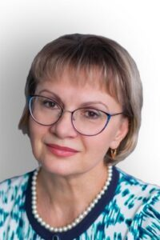 | Хлынова  Марина Сергеевна | Руководитель отделения общего фортепиано  Преподаватель фортепиано первой квалификационной категории.  Среднее специальное: Черкесское музыкальное училище «Преподаватель фортепиано, концертмейстер»  Общий стаж работы 42 год, стаж работы в организации 42 лет
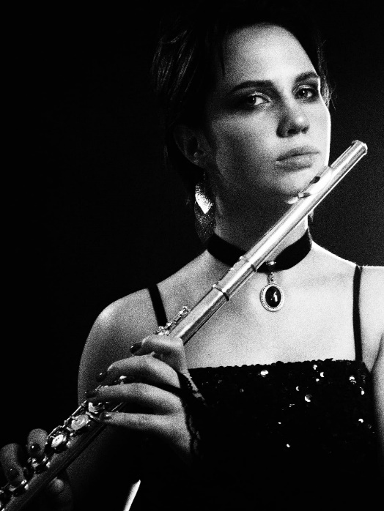 | Черева  София Павловна | Преподаватель флейты первой квалификационной категории Высшее: НГК им М.И. Глинки, «артист ансамбля, оркестра. Преподаватель. Руководитель творческого коллектива» Среднее специальное: Кемеровский областной музыкальный колледж «Инструментальное исполнительство» (оркестровые духовые и ударные инструменты): артист, преподаватель.  Общий стаж работы 3 года, стаж работы в организации 3
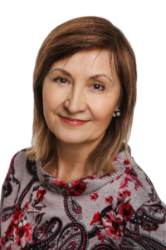 | Чижухина  Лариса Николаевна | Руководитель отделения теоретических дисциплин и вокально-хорового отделения Преподаватель музыкальной литературы высшей квалификационной категории.  Высшее: ИГПУ «Учитель музыки и пения», среднее специальное: Новокузнецкое музыкальное училище «Дирижер хора, преподаватель сольфеджио в ДМШ».  Общий стаж работы 41 год, стаж работы в организации 20 лет.
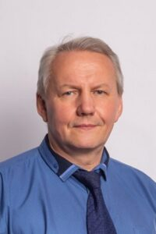 | Яценко  Юрий Сергеевич | Преподаватель по классу гитары высшей квалификационной категории.  Высшее образование по специальности «преподаватель по классу гитары», среднее специальное Абаканское музыкальное училище, по специальности «руководитель самодеятельного оркестра народных инструментов, преподаватель ДМШ по классу балалайки»  Общий стаж работы 36 лет, стаж работы в организации 10 лет.

